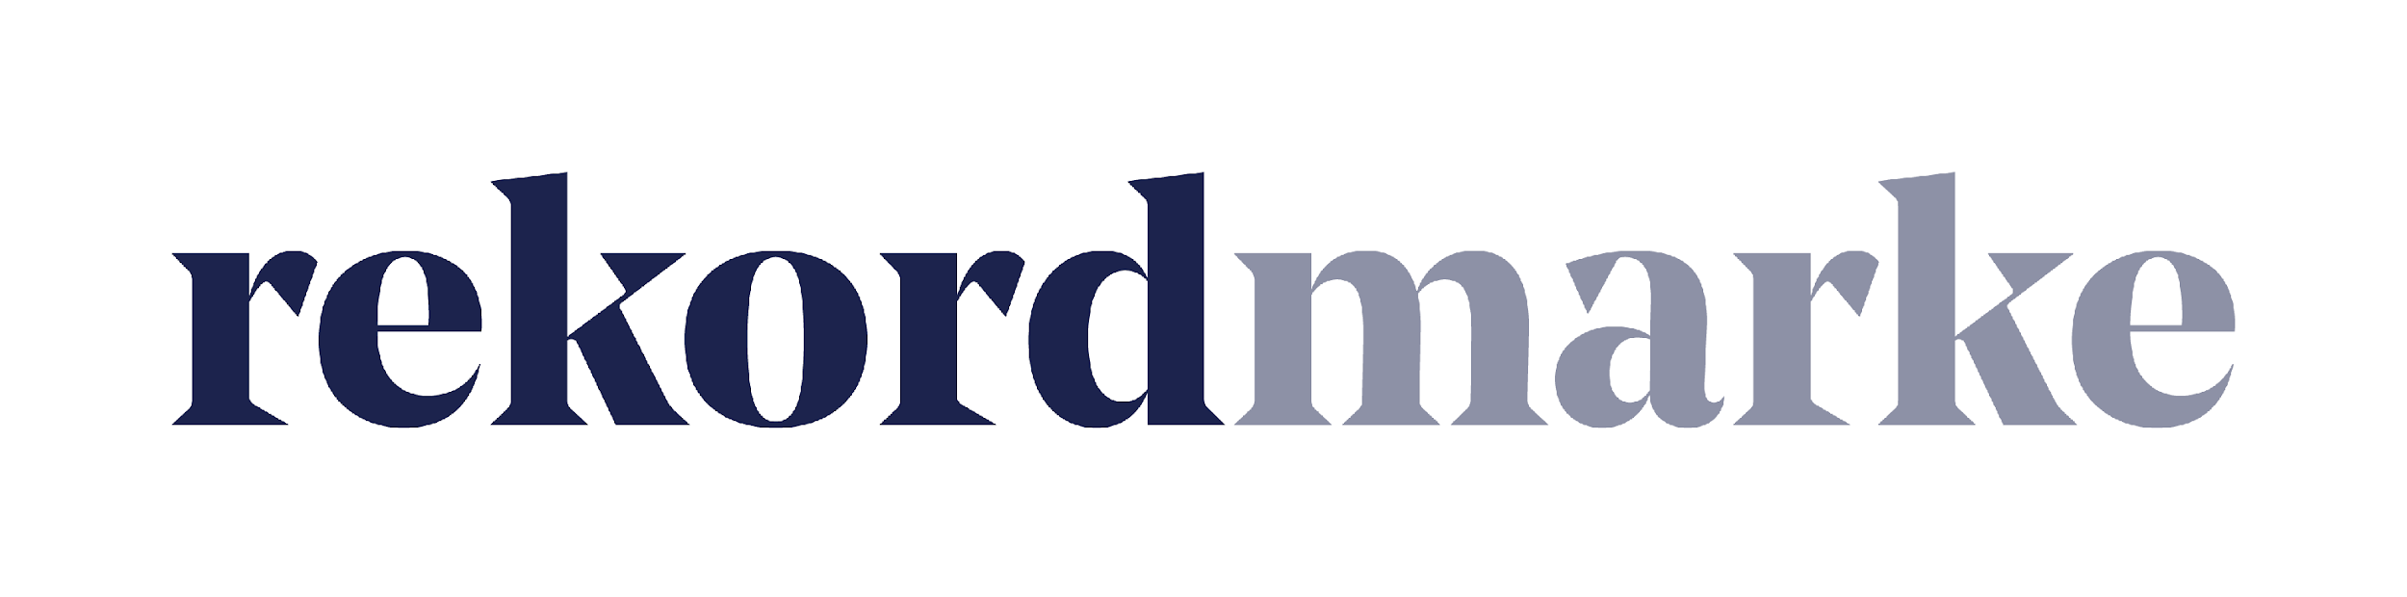

P R E S S E M I T T E I L U N G

Die Bausteine der Markenentwicklung

Die Leipziger Experten für Digital Brand Performance Marketing geben Tipps, wie sich Marken erfolgreich aufbauen und weiterentwickeln lassen

Leipzig, im April 2021 – Performantes Online Marketing oder Brand Building? Für rekordmarke ist die Entscheidung klar: beides. Und so liegt auch ein zentraler Fokus der Leipziger Agentur für digitales Marketing auf dem nachhaltigen Aufbau von neuen Marken bzw. auf einer Weiterentwicklung und Stärkung von bereits bestehenden. Brand Director Sven Lehmann hat Tipps zusammengestellt, wie sich ein solides Fundament für eine starke Marke schaffen lässt: „Die Markenentwicklung setzt sich aus verschiedenen Schritten zusammen, die am besten nacheinander erarbeitet werden, da sie aufeinander aufbauen. Dabei ist zunächst eine umfangreiche Analyse des eigenen Angebots, der Zielgruppe und des Marktes erforderlich, bevor es ans Feintuning geht, um die Markenwerte zu erarbeiten. Wir empfehlen, alle Steps von Anfang an in einem Brand Book zu sammeln.“

Das Fundament für den Markenaufbau
Als erstes steht eine Beschreibung des eigenen Angebots, der Leistungen und Produkte an – also alles, was am Markt angeboten wird. In der darauffolgenden Marktanalyse sollte der gegenwärtige Zustand des Marktes hinsichtlich des (Sprach-)Raums, der Größe, des Wachstums und der Potenziale beleuchtet werden. Im dritten Schritt steht das genauere unter die Lupe nehmen der Mitbewerber auf dem Plan. Daran anschließend steht die Zielgruppe im Mittelpunkt, die so konkret wie möglich beschrieben werden sollte. Dabei geht es nicht nur darum, potenzielle Kunden zu analysieren, sondern auch Partner und Mitarbeiter. Im nächsten Schritt sollten Zielgruppe und Angebot zusammengebracht werden. Hier ist die Frage zu beantworten, was die eigene Kernkompetenz ausmacht und wie sich der Kundennutzen definieren lässt. Im Idealfall ergibt sich hier ein Nutzen für die Zielgruppe, den es so nur beim eigenen Angebot gibt – und damit ein Alleinstellungsmerkmal der Marke.

Die Bausteine der Marken-DNA
Im Anschluss geht es an die Feinarbeit. Welche Werte verkörpert die eigene Marke? Diese zu erarbeiten, ist eine zentrale Aufgabe, denn die Markenwerte sollten als Leitlinie für weitere Entscheidungen stehen. Sie müssen daher authentisch und nachvollziehbar sein, sich von der Konkurrenz abheben und motivieren. Daran schließt sich ein Perspektivenwechsel an: Wer seine Marke aus Sicht der Zielgruppe bewertet und herausfindet, was sie einzigartig macht, ist dem Unique Selling Point (USP) auf der Spur. Darauf aufbauend lassen sich die kommunikativen Kerne der Marke erarbeiten, ihre Persönlichkeit und ihre Tonalität. Mit der Markenpersönlichkeit wird die Haltung eines Unternehmens vermittelt, seine Werte und Beweggründe. Die Markentonalität definiert den Sprachklang. Wie klingt die Marke auf Websites, in Anzeigen und in Social-Media-Kanälen: Freundschaftlich, beratend, seriös? Wer seine Marke anhand aller Bausteine durchdefiniert hat, kann sich darauf konzentrieren, einen griffigen Markennamen zu finden und anschließend das passende Design entwickeln lassen. Alle Schritte lassen sich übersichtlich in einem Brand Book festhalten.

„Aus unserer Erfahrung ist es sinnvoll ein Brand Book zu entwickeln“, sagt Sven Lehmann. „Darin werden die Bausteine der Marken-DNA schriftlich dokumentiert. Es startet damit, alles zu notieren, was einem zur Marke einfällt. Auch wenn es zunächst nur Skizzen sind und viele offene Fragen entstehen, ist das Brand Book ein nützlicher Wegweiser, der nach und nach komplettiert wird.“

Weitere zusätzliche Informationen zur Markenentwicklung sind unter folgendem Link abrufbar:
https://www.rekordmarke.de/blog/eine-kurze-einfuehrung-in-die-markenentwicklung/

Über rekordmarke
Rekordmarke hat sich auf nachhaltiges Digital Brand Performance Marketing spezialisiert. Im Fokus steht die enge Verknüpfung aus strategischer Markenführung und digitaler Performance für innovative Marken. Das Leistungsspektrum reicht von der Online Marketing Strategie über das Kampagnenmanagement bis hin zum Controlling und Reporting. Hierüber werden die e-Commerce-Umsätze der Kunden performant und nachhaltig entwickelt, passgenaue Kundenkontakte generiert und höchstmögliche Markenbekanntheit erreicht. Als Marketing as a Service Agentur integriert rekordmarke erfolgsabhängige Komponenten und bietet darüber hinaus auch Online Marketing Beratung und Coachings an. Die Experten von rekordmarke engagieren sich für den Nachwuchs und leiten als Dozenten diverse Kurse an Akademien. Rekordmarke ist seit 2016 als eigene Marke der mellowmessage GmbH aktiv und Teil eines starken Netzwerks.

Unternehmenskontakt:
Claudia Baacke
rekordmarke – eine Marke der mellowmessage GmbH
Härtelstr. 27
04107 Leipzig
E-Mail: claudia.baacke@rekordmarke.de
Tel: 0341 – 140 655 – 26

Pressekontakt:
Andrea Weinholz
Weinholz Kommunikation
Plinganserstr. 59
81369 München
E-Mail: andrea@weinholz.org
Tel: 089 -24 24 16 95

